介绍：Redis 是一个开源的使用 ANSI C 语言编写、遵守 BSD 协议、支持网络、可基于内存亦可持久化的日志型、Key-Value 数据库，并提供多种语言的 API的非关系型数据库。

传统数据库遵循 ACID 规则。而 Nosql（Not Only SQL 的缩写，是对不同于传统的关系型数据库的数据库管理系统的统称） 一般为分布式而分布式一般遵循 CAP 定理。

Github 源码：https://github.com/antirez/redis

Redis 官网：https://redis.io/

**Redis支持的数据类型？**

String字符串：

格式: set key value

string类型是二进制安全的。意思是redis的string可以包含任何数据。比如jpg图片或者序列化的对象 。

string类型是Redis最基本的数据类型，一个键最大能存储512MB。

Hash（哈希）

格式: hmset name  key1 value1 key2 value2

Redis hash 是一个键值(key=>value)对集合。

Redis hash是一个string类型的field和value的映射表，hash特别适合用于存储对象。

List（列表）

Redis 列表是简单的字符串列表，按照插入顺序排序。你可以添加一个元素到列表的头部（左边）或者尾部（右边）

格式: lpush  name  value

在 key 对应 list 的头部添加字符串元素

格式: rpush  name  value

在 key 对应 list 的尾部添加字符串元素

格式: lrem name  index

key 对应 list 中删除 count 个和 value 相同的元素

格式: llen name

返回 key 对应 list 的长度

Set（集合）

格式: sadd  name  value

Redis的Set是string类型的无序集合。

集合是通过哈希表实现的，所以添加，删除，查找的复杂度都是O(1)。

zset(sorted set：有序集合)

格式: zadd  name score value

Redis zset 和 set 一样也是string类型元素的集合,且不允许重复的成员。

不同的是每个元素都会关联一个double类型的分数。redis正是通过分数来为集合中的成员进行从小到大的排序。

zset的成员是唯一的,但分数(score)却可以重复。

**什么是Redis持久化？Redis有哪几种持久化方式？优缺点是什么？**

持久化就是把内存的数据写到磁盘中去，防止服务宕机了内存数据丢失。

Redis 提供了两种持久化方式:RDB（默认） 和AOF

**RDB：**

rdb是Redis DataBase缩写

功能核心函数rdbSave(生成RDB文件)和rdbLoad（从文件加载内存）两个函数

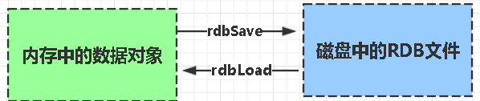

**AOF:**

Aof是Append-only file缩写

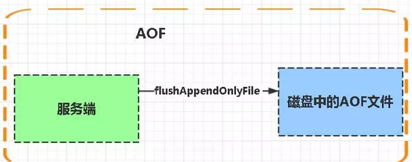

每当执行服务器(定时)任务或者函数时flushAppendOnlyFile 函数都会被调用， 这个函数执行以下两个工作

aof写入保存：

WRITE：根据条件，将 aof_buf 中的缓存写入到 AOF 文件

SAVE：根据条件，调用 fsync 或 fdatasync 函数，将 AOF 文件保存到磁盘中。

**存储结构:**

  内容是redis通讯协议(RESP )格式的命令文本存储。

**比较**：

1、aof文件比rdb更新频率高，优先使用aof还原数据。

2、aof比rdb更安全也更大

3、rdb性能比aof好

4、如果两个都配了优先加载AOF

**刚刚上面你有提到redis通讯协议(RESP )，能解释下什么是RESP？有什么特点？（可以看到很多面试其实都是连环炮，面试官其实在等着你回答到这个点，如果你答上了对你的评价就又加了一分）**

RESP 是redis客户端和服务端之前使用的一种通讯协议；

RESP 的特点：实现简单、快速解析、可读性好

For Simple Strings the first byte of the reply is "+" 回复

For Errors the first byte of the reply is "-" 错误

For Integers the first byte of the reply is ":" 整数

For Bulk Strings the first byte of the reply is "$" 字符串

For Arrays the first byte of the reply is "*" 数组

**Redis 有哪些架构模式？讲讲各自的特点**

**单机版**

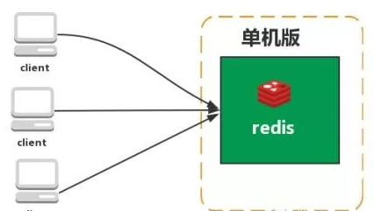

特点：简单

问题：

1、内存容量有限 2、处理能力有限 3、无法高可用。

**主从复制**

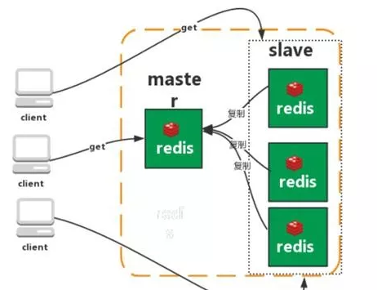

Redis 的复制（replication）功能允许用户根据一个 Redis 服务器来创建任意多个该服务器的复制品，其中被复制的服务器为主服务器（master），而通过复制创建出来的服务器复制品则为从服务器（slave）。 只要主从服务器之间的网络连接正常，主从服务器两者会具有相同的数据，主服务器就会一直将发生在自己身上的数据更新同步 给从服务器，从而一直保证主从服务器的数据相同。

特点：

1、master/slave 角色

2、master/slave 数据相同

3、降低 master 读压力在转交从库

问题：

无法保证高可用

没有解决 master 写的压力

**哨兵**

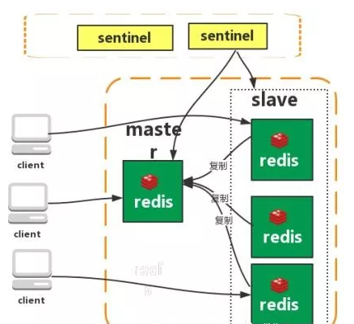

Redis sentinel 是一个分布式系统中监控 redis 主从服务器，并在主服务器下线时自动进行故障转移。其中三个特性：

监控（Monitoring）：    Sentinel  会不断地检查你的主服务器和从服务器是否运作正常。

提醒（Notification）： 当被监控的某个 Redis 服务器出现问题时， Sentinel 可以通过 API 向管理员或者其他应用程序发送通知。

自动故障迁移（Automatic failover）： 当一个主服务器不能正常工作时， Sentinel 会开始一次自动故障迁移操作。

特点：

1、保证高可用

2、监控各个节点

3、自动故障迁移

缺点：主从模式，切换需要时间丢数据

没有解决 master 写的压力

**集群（proxy 型）：**

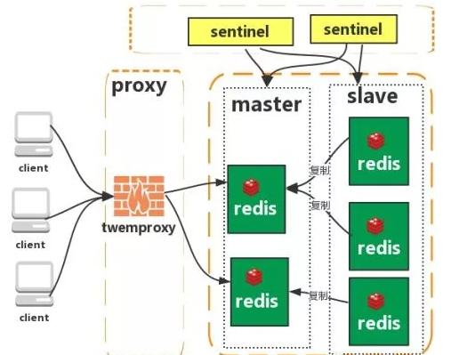

Twemproxy 是一个 Twitter 开源的一个 redis 和 memcache 快速/轻量级代理服务器； Twemproxy 是一个快速的单线程代理程序，支持 Memcached ASCII 协议和 redis 协议。

特点：1、多种 hash 算法：MD5、CRC16、CRC32、CRC32a、hsieh、murmur、Jenkins

2、支持失败节点自动删除

3、后端 Sharding 分片逻辑对业务透明，业务方的读写方式和操作单个 Redis 一致

缺点：增加了新的 proxy，需要维护其高可用。

failover 逻辑需要自己实现，其本身不能支持故障的自动转移可扩展性差，进行扩缩容都需要手动干预

**集群（直连型）：**

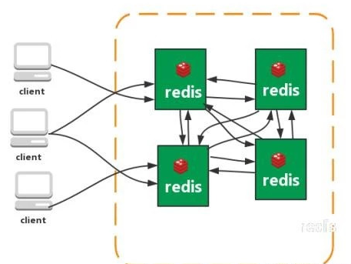

从redis 3.0之后版本支持redis-cluster集群，Redis-Cluster采用无中心结构，每个节点保存数据和整个集群状态,每个节点都和其他所有节点连接。

特点：

1、无中心架构（不存在哪个节点影响性能瓶颈），少了 proxy 层。

2、数据按照 slot 存储分布在多个节点，节点间数据共享，可动态调整数据分布。

3、可扩展性，可线性扩展到 1000 个节点，节点可动态添加或删除。

4、高可用性，部分节点不可用时，集群仍可用。通过增加 Slave 做备份数据副本

5、实现故障自动 failover，节点之间通过 gossip 协议交换状态信息，用投票机制完成 Slave到 Master 的角色提升。

缺点：

1、资源隔离性较差，容易出现相互影响的情况。

2、数据通过异步复制,不保证数据的强一致性

**什么是一致性哈希算法？什么是哈希槽？**

这两个问题篇幅过长 网上找了两个解锁的不错的文章

https://www.cnblogs.com/lpfuture/p/5796398.html

https://blog.csdn.net/z15732621582/article/details/79121213

**Redis常用命令？**

Keys pattern

*表示区配所有

以bit开头的

查看Exists  key是否存在

Set

设置 key 对应的值为 string 类型的 value。

setnx

设置 key 对应的值为 string 类型的 value。如果 key 已经存在，返回 0，nx 是 not exist 的意思。

删除某个key

第一次返回1 删除了 第二次返回0

Expire 设置过期时间（单位秒）

TTL查看剩下多少时间

返回负数则key失效，key不存在了

Setex

设置 key 对应的值为 string 类型的 value，并指定此键值对应的有效期。

Mset

一次设置多个 key 的值，成功返回 ok 表示所有的值都设置了，失败返回 0 表示没有任何值被设置。

Getset

设置 key 的值，并返回 key 的旧值。

Mget

一次获取多个 key 的值，如果对应 key 不存在，则对应返回 nil。

Incr

对 key 的值做加加操作,并返回新的值。注意 incr 一个不是 int 的 value 会返回错误，incr 一个不存在的 key，则设置 key 为 1

incrby

同 incr 类似，加指定值 ，key 不存在时候会设置 key，并认为原来的 value 是 0

Decr

对 key 的值做的是减减操作，decr 一个不存在 key，则设置 key 为-1

Decrby

同 decr，减指定值。

Append

给指定 key 的字符串值追加 value,返回新字符串值的长度。

Strlen

取指定 key 的 value 值的长度。

persist xxx(取消过期时间)

选择数据库（0-15库）

Select 0 //选择数据库

move age 1//把age 移动到1库

Randomkey随机返回一个key

Rename重命名

Type 返回数据类型

**08**

**使用过Redis分布式锁么，它是怎么实现的？**

先拿setnx来争抢锁，抢到之后，再用expire给锁加一个过期时间防止锁忘记了释放。

**如果在setnx之后执行expire之前进程意外crash或者要重启维护了，那会怎么样？**

set指令有非常复杂的参数，这个应该是可以同时把setnx和expire合成一条指令来用的！

**09**

**使用过Redis做异步队列么，你是怎么用的？有什么缺点？**

一般使用list结构作为队列，rpush生产消息，lpop消费消息。当lpop没有消息的时候，要适当sleep一会再重试。

缺点：

在消费者下线的情况下，生产的消息会丢失，得使用专业的消息队列如rabbitmq等。

**能不能生产一次消费多次呢？**

使用pub/sub主题订阅者模式，可以实现1:N的消息队列。

**10**

**什么是缓存穿透？如何避免？什么是缓存雪崩？何如避免？**

缓存穿透

一般的缓存系统，都是按照key去缓存查询，如果不存在对应的value，就应该去后端系统查找（比如DB）。一些恶意的请求会故意查询不存在的key,请求量很大，就会对后端系统造成很大的压力。这就叫做缓存穿透。

如何避免？

1：对查询结果为空的情况也进行缓存，缓存时间设置短一点，或者该key对应的数据insert了之后清理缓存。

2：对一定不存在的key进行过滤。可以把所有的可能存在的key放到一个大的Bitmap中，查询时通过该bitmap过滤。

缓存雪崩

当缓存服务器重启或者大量缓存集中在某一个时间段失效，这样在失效的时候，会给后端系统带来很大压力。导致系统崩溃。

如何避免？

1：在缓存失效后，通过加锁或者队列来控制读数据库写缓存的线程数量。比如对某个key只允许一个线程查询数据和写缓存，其他线程等待。

2：做二级缓存，A1为原始缓存，A2为拷贝缓存，A1失效时，可以访问A2，A1缓存失效时间设置为短期，A2设置为长期

3：不同的key，设置不同的过期时间，让缓存失效的时间点尽量均匀。

**1、什么是Redis？简述它的优缺点？**

Redis本质上是一个Key-Value类型的内存数据库，很像memcached，整个数据库统统加载在内存当中进行操作，定期通过异步操作把数据库数据flush到硬盘上进行保存。

因为是纯内存操作，Redis的性能非常出色，每秒可以处理超过 10万次读写操作，是已知性能最快的Key-Value DB。

Redis的出色之处不仅仅是性能，Redis最大的魅力是支持保存多种数据结构，此外单个value的最大限制是1GB，不像 memcached只能保存1MB的数据，因此Redis可以用来实现很多有用的功能。

比方说用他的List来做FIFO双向链表，实现一个轻量级的高性 能消息队列服务，用他的Set可以做高性能的tag系统等等。

另外Redis也可以对存入的Key-Value设置expire时间，因此也可以被当作一 个功能加强版的memcached来用。 Redis的主要缺点是数据库容量受到物理内存的限制，不能用作海量数据的高性能读写，因此Redis适合的场景主要局限在较小数据量的高性能操作和运算上。

**2、Redis相比memcached有哪些优势？**

(1) memcached所有的值均是简单的字符串，redis作为其替代者，支持更为丰富的数据类型

(2) redis的速度比memcached快很多

(3) redis可以持久化其数据

**3、Redis支持哪几种数据类型？**

String、List、Set、Sorted Set、hashes

**4、Redis主要消耗什么物理资源？**

内存。

**5、Redis的全称是什么？**

Remote Dictionary Server。

**6、Redis有哪几种数据淘汰策略？**

noeviction:返回错误当内存限制达到并且客户端尝试执行会让更多内存被使用的命令（大部分的写入指令，但DEL和几个例外）

allkeys-lru: 尝试回收最少使用的键（LRU），使得新添加的数据有空间存放。

volatile-lru: 尝试回收最少使用的键（LRU），但仅限于在过期集合的键,使得新添加的数据有空间存放。

allkeys-random: 回收随机的键使得新添加的数据有空间存放。

volatile-random: 回收随机的键使得新添加的数据有空间存放，但仅限于在过期集合的键。

volatile-ttl: 回收在过期集合的键，并且优先回收存活时间（TTL）较短的键,使得新添加的数据有空间存放。

**7、Redis官方为什么不提供Windows版本？**

因为目前Linux版本已经相当稳定，而且用户量很大，无需开发windows版本，反而会带来兼容性等问题。

**8、一个字符串类型的值能存储最大容量是多少？**

512M

**9、为什么Redis需要把所有数据放到内存中？**

Redis为了达到最快的读写速度将数据都读到内存中，并通过异步的方式将数据写入磁盘。

所以redis具有快速和数据持久化的特征。如果不将数据放在内存中，磁盘I/O速度为严重影响redis的性能。

在内存越来越便宜的今天，redis将会越来越受欢迎。 如果设置了最大使用的内存，则数据已有记录数达到内存限值后不能继续插入新值。

**10、Redis集群方案应该怎么做？都有哪些方案？**

1.codis。

目前用的最多的集群方案，基本和twemproxy一致的效果，但它支持在 节点数量改变情况下，旧节点数据可恢复到新hash节点。

2.redis cluster3.0自带的集群，特点在于他的分布式算法不是一致性hash，而是hash槽的概念，以及自身支持节点设置从节点。具体看官方文档介绍。

4.在业务代码层实现，起几个毫无关联的redis实例，在代码层，对key 进行hash计算，然后去对应的redis实例操作数据。 这种方式对hash层代码要求比较高，考虑部分包括，节点失效后的替代算法方案，数据震荡后的自动脚本恢复，实例的监控，等等。

**11、Redis集群方案什么情况下会导致整个集群不可用？**

有A，B，C三个节点的集群,在没有复制模型的情况下,如果节点B失败了，那么整个集群就会以为缺少5501-11000这个范围的槽而不可用。

**12、MySQL里有2000w数据，redis中只存20w的数据，如何保证redis中的数据都是热点数据？**

redis内存数据集大小上升到一定大小的时候，就会施行数据淘汰策略。

**13、Redis有哪些适合的场景？**

（1）会话缓存（Session Cache）

最常用的一种使用Redis的情景是会话缓存（session cache）。用Redis缓存会话比其他存储（如Memcached）的优势在于：Redis提供持久化。当维护一个不是严格要求一致性的缓存时，如果用户的购物车信息全部丢失，大部分人都会不高兴的，现在，他们还会这样吗？

幸运的是，随着 Redis 这些年的改进，很容易找到怎么恰当的使用Redis来缓存会话的文档。甚至广为人知的商业平台Magento也提供Redis的插件。

（2）全页缓存（FPC）

除基本的会话token之外，Redis还提供很简便的FPC平台。回到一致性问题，即使重启了Redis实例，因为有磁盘的持久化，用户也不会看到页面加载速度的下降，这是一个极大改进，类似PHP本地FPC。

再次以Magento为例，Magento提供一个插件来使用Redis作为全页缓存后端。

此外，对WordPress的用户来说，Pantheon有一个非常好的插件 wp-redis，这个插件能帮助你以最快速度加载你曾浏览过的页面。

（3）队列

Reids在内存存储引擎领域的一大优点是提供 list 和 set 操作，这使得Redis能作为一个很好的消息队列平台来使用。Redis作为队列使用的操作，就类似于本地程序语言（如Python）对 list 的 push/pop 操作。

如果你快速的在Google中搜索“Redis queues”，你马上就能找到大量的开源项目，这些项目的目的就是利用Redis创建非常好的后端工具，以满足各种队列需求。例如，Celery有一个后台就是使用Redis作为broker，你可以从这里去查看。

（4）排行榜/计数器

Redis在内存中对数字进行递增或递减的操作实现的非常好。集合（Set）和有序集合（Sorted Set）也使得我们在执行这些操作的时候变的非常简单，Redis只是正好提供了这两种数据结构。

所以，我们要从排序集合中获取到排名最靠前的10个用户–我们称之为“user_scores”，我们只需要像下面一样执行即可：

当然，这是假定你是根据你用户的分数做递增的排序。如果你想返回用户及用户的分数，你需要这样执行：

ZRANGE user_scores 0 10 WITHSCORES

Agora Games就是一个很好的例子，用Ruby实现的，它的排行榜就是使用Redis来存储数据的，你可以在这里看到。

（5）发布/订阅

最后（但肯定不是最不重要的）是Redis的发布/订阅功能。发布/订阅的使用场景确实非常多。我已看见人们在社交网络连接中使用，还可作为基于发布/订阅的脚本触发器，甚至用Redis的发布/订阅功能来建立聊天系统！

**14、Redis支持的Java客户端都有哪些？官方推荐用哪个？**

Redisson、Jedis、lettuce等等，官方推荐使用Redisson。

**15、Redis和Redisson有什么关系？**

Redisson是一个高级的分布式协调Redis客服端，能帮助用户在分布式环境中轻松实现一些Java的对象 (Bloom filter, BitSet, Set, SetMultimap, ScoredSortedSet, SortedSet, Map, ConcurrentMap, List, ListMultimap, Queue, BlockingQueue, Deque, BlockingDeque, Semaphore, Lock, ReadWriteLock, AtomicLong, CountDownLatch, Publish / Subscribe, HyperLogLog)。

**16、Jedis与Redisson对比有什么优缺点？**

Jedis是Redis的Java实现的客户端，其API提供了比较全面的Redis命令的支持；

Redisson实现了分布式和可扩展的Java数据结构，和Jedis相比，功能较为简单，不支持字符串操作，不支持排序、事务、管道、分区等Redis特性。Redisson的宗旨是促进使用者对Redis的关注分离，从而让使用者能够将精力更集中地放在处理业务逻辑上。

**17、Redis如何设置密码及验证密码？**

设置密码：config set requirepass 123456

授权密码：auth 123456

**18、说说Redis哈希槽的概念？**

Redis集群没有使用一致性hash,而是引入了哈希槽的概念，Redis集群有16384个哈希槽，每个key通过CRC16校验后对16384取模来决定放置哪个槽，集群的每个节点负责一部分hash槽。

**19、Redis集群的主从复制模型是怎样的？**

为了使在部分节点失败或者大部分节点无法通信的情况下集群仍然可用，所以集群使用了主从复制模型,每个节点都会有N-1个复制品.

**20、Redis集群会有写操作丢失吗？为什么？**

Redis并不能保证数据的强一致性，这意味这在实际中集群在特定的条件下可能会丢失写操作。

**21、Redis集群之间是如何复制的？**

异步复制

**22、Redis集群最大节点个数是多少？**

16384个。

**23、Redis集群如何选择数据库？**

Redis集群目前无法做数据库选择，默认在0数据库。

**24、怎么测试Redis的连通性？**

ping

**25、Redis中的管道有什么用？**

一次请求/响应服务器能实现处理新的请求即使旧的请求还未被响应。这样就可以将多个命令发送到服务器，而不用等待回复，最后在一个步骤中读取该答复。

这就是管道（pipelining），是一种几十年来广泛使用的技术。例如许多POP3协议已经实现支持这个功能，大大加快了从服务器下载新邮件的过程。

**26、怎么理解Redis事务？**

事务是一个单独的隔离操作：事务中的所有命令都会序列化、按顺序地执行。事务在执行的过程中，不会被其他客户端发送来的命令请求所打断。

事务是一个原子操作：事务中的命令要么全部被执行，要么全部都不执行。

**27、Redis事务相关的命令有哪几个？**

MULTI、EXEC、DISCARD、WATCH

**28、Redis key的过期时间和永久有效分别怎么设置？**

EXPIRE和PERSIST命令。

**29、Redis如何做内存优化？**

尽可能使用散列表（hashes），散列表（是说散列表里面存储的数少）使用的内存非常小，所以你应该尽可能的将你的数据模型抽象到一个散列表里面。

比如你的web系统中有一个用户对象，不要为这个用户的名称，姓氏，邮箱，密码设置单独的key,而是应该把这个用户的所有信息存储到一张散列表里面。

**30、Redis回收进程如何工作的？**

一个客户端运行了新的命令，添加了新的数据。

Redi检查内存使用情况，如果大于maxmemory的限制, 则根据设定好的策略进行回收。

一个新的命令被执行，等等。

所以我们不断地穿越内存限制的边界，通过不断达到边界然后不断地回收回到边界以下。

如果一个命令的结果导致大量内存被使用（例如很大的集合的交集保存到一个新的键），不用多久内存限制就会被这个内存使用量超越。

什么是Redis？

Redis 是一个使用 C 语言写成的，开源的 key-value 数据库。。和Memcached类似，它支持存储的value类型相对更多，包括string(字符串)、list(链表)、set(集合)、zset(sorted set –有序集合)和hash（哈希类型）。这些数据类型都支持push/pop、add/remove及取交集并集和差集及更丰富的操作，而且这些操作都是原子性的。在此基础上，redis支持各种不同方式的排序。与memcached一样，为了保证效率，数据都是缓存在内存中。区别的是redis会周期性的把更新的数据写入磁盘或者把修改操作写入追加的记录文件，并且在此基础上实现了master-slave(主从)同步。目前，Vmware在资助着redis项目的开发和维护。

Redis与Memcached的区别与比较

1 、Redis不仅仅支持简单的k/v类型的数据，同时还提供list，set，zset，hash等数据结构的存储。memcache支持简单的数据类型，String。

2 、Redis支持数据的备份，即master-slave模式的数据备份。

3 、Redis支持数据的持久化，可以将内存中的数据保持在磁盘中，重启的时候可以再次加载进行使用,而Memecache把数据全部存在内存之中

4、 redis的速度比memcached快很多

5、Memcached是多线程，非阻塞IO复用的网络模型；Redis使用单线程的IO复用模型。

如果想要更详细了解的话，可以查看慕课网上的这篇手记（非常推荐） ：《脚踏两只船的困惑 - Memcached与Redis》：https://www.imooc.com/article/23549

Redis与Memcached的选择

终极策略： 使用Redis的String类型做的事，都可以用Memcached替换，以此换取更好的性能提升； 除此以外，优先考虑Redis；

使用redis有哪些好处？

(1) 速度快，因为数据存在内存中，类似于HashMap，HashMap的优势就是查找和操作的时间复杂度都是O(1)

(2)支持丰富数据类型，支持string，list，set，sorted set，hash

(3) 支持事务，操作都是原子性，所谓的原子性就是对数据的更改要么全部执行，要么全部不执行

(4) 丰富的特性：可用于缓存，消息，按key设置过期时间，过期后将会自动删除

Redis常见数据结构使用场景

1. String

常用命令: set,get,decr,incr,mget 等。

String数据结构是简单的key-value类型，value其实不仅可以是String，也可以是数字。

常规key-value缓存应用；

常规计数：微博数，粉丝数等。

2.Hash

常用命令： hget,hset,hgetall 等。

Hash是一个string类型的field和value的映射表，hash特别适合用于存储对象。 比如我们可以Hash数据结构来存储用户信息，商品信息等等。

举个例子： 最近做的一个电商网站项目的首页就使用了redis的hash数据结构进行缓存，因为一个网站的首页访问量是最大的，所以通常网站的首页可以通过redis缓存来提高性能和并发量。我用jedis客户端来连接和操作我搭建的redis集群或者单机redis，利用jedis可以很容易的对redis进行相关操作，总的来说从搭一个简单的集群到实现redis作为缓存的整个步骤不难。感兴趣的可以看我昨天写的这篇文章：

《一文轻松搞懂redis集群原理及搭建与使用》： https://juejin.im/post/5ad54d76f265da23970759d3

3.List

常用命令: lpush,rpush,lpop,rpop,lrange等

list就是链表，Redis list的应用场景非常多，也是Redis最重要的数据结构之一，比如微博的关注列表，粉丝列表，最新消息排行等功能都可以用Redis的list结构来实现。

Redis list的实现为一个双向链表，即可以支持反向查找和遍历，更方便操作，不过带来了部分额外的内存开销。

4.Set

常用命令：

sadd,spop,smembers,sunion 等

set对外提供的功能与list类似是一个列表的功能，特殊之处在于set是可以自动排重的。

当你需要存储一个列表数据，又不希望出现重复数据时，set是一个很好的选择，并且set提供了判断某个成员是否在一个set集合内的重要接口，这个也是list所不能提供的。

在微博应用中，可以将一个用户所有的关注人存在一个集合中，将其所有粉丝存在一个集合。Redis可以非常方便的实现如共同关注、共同喜好、二度好友等功能。

5.Sorted Set

常用命令： zadd,zrange,zrem,zcard等

和set相比，sorted set增加了一个权重参数score，使得集合中的元素能够按score进行有序排列。

举例： 在直播系统中，实时排行信息包含直播间在线用户列表，各种礼物排行榜，弹幕消息（可以理解为按消息维度的消息排行榜）等信息，适合使用Redis中的SortedSet结构进行存储。

MySQL里有2000w数据，Redis中只存20w的数据，如何保证Redis中的数据都是热点数据（redis有哪些数据淘汰策略？？？）

　　　相关知识：redis 内存数据集大小上升到一定大小的时候，就会施行数据淘汰策略（回收策略）。redis 提供 6种数据淘汰策略：

1. volatile-lru：从已设置过期时间的数据集（server.db[i].expires）中挑选最近最少使用的数据淘汰

2. volatile-ttl：从已设置过期时间的数据集（server.db[i].expires）中挑选将要过期的数据淘汰

3. volatile-random：从已设置过期时间的数据集（server.db[i].expires）中任意选择数据淘汰

4. allkeys-lru：从数据集（server.db[i].dict）中挑选最近最少使用的数据淘汰

5. allkeys-random：从数据集（server.db[i].dict）中任意选择数据淘汰

6. no-enviction（驱逐）：禁止驱逐数据

Redis的并发竞争问题如何解决?

Redis为单进程单线程模式，采用队列模式将并发访问变为串行访问。Redis本身没有锁的概念，Redis对于多个客户端连接并不存在竞争，但是在Jedis客户端对Redis进行并发访问时会发生连接超时、数据转换错误、阻塞、客户端关闭连接等问题，这些问题均是由于客户端连接混乱造成。对此有2种解决方法：

　1.客户端角度，为保证每个客户端间正常有序与Redis进行通信，对连接进行池化，同时对客户端读写Redis操作采用内部锁synchronized。

2.服务器角度，利用setnx实现锁。

　注：对于第一种，需要应用程序自己处理资源的同步，可以使用的方法比较通俗，可以使用synchronized也可以使用lock；第二种需要用到Redis的setnx命令，但是需要注意一些问题。

Redis回收进程如何工作的? Redis回收使用的是什么算法?

Redis内存回收:LRU算法（写的很不错，推荐）：https://www.cnblogs.com/WJ5888/p/4371647.html

Redis 大量数据插入

官方文档给的解释：http://www.redis.cn/topics/mass-insert.html

Redis 分区的优势、不足以及分区类型

官方文档提供的讲解：http://www.redis.net.cn/tutorial/3524.html

Redis持久化数据和缓存怎么做扩容？

《redis的持久化和缓存机制》 ：https://blog.csdn.net/tr1912/article/details/70197085?foxhandler=RssReadRenderProcessHandler

扩容的话可以通过redis集群实现，之前做项目的时候用过自己搭的redis集群

然后写了一篇关于redis集群的文章：《一文轻松搞懂redis集群原理及搭建与使用》：https://juejin.im/post/5ad54d76f265da23970759d3

Redis常见性能问题和解决方案:

Master最好不要做任何持久化工作，如RDB内存快照和AOF日志文件

如果数据比较重要，某个Slave开启AOF备份数据，策略设置为每秒同步一次

为了主从复制的速度和连接的稳定性，Master和Slave最好在同一个局域网内

尽量避免在压力很大的主库上增加从库

Redis与消息队列

作者：翁伟

链接：https://www.zhihu.com/question/20795043/answer/345073457

不要使用redis去做消息队列，这不是redis的设计目标。但实在太多人使用redis去做去消息队列，redis的作者看不下去，另外基于redis的核心代码，另外实现了一个消息队列disque： antirez/disque:https://github.com/antirez/disque部署、协议等方面都跟redis非常类似，并且支持集群，延迟消息等等。

我在做网站过程接触比较多的还是使用redis做缓存，比如秒杀系统，首页缓存等等。

好文Mark

非常非常推荐下面几篇文章。。。

《Redis深入之道：原理解析、场景使用以及视频解读》：https://zhuanlan.zhihu.com/p/28073983:

主要介绍了：Redis集群开源的方案、Redis协议简介及持久化Aof文件解析、Redis短连接性能优化等等内容，文章干货太大，容量很大，建议时间充裕可以看看。另外文章里面还提供了视频讲解，可以说是非常非常用心了。

《阿里云Redis混合存储典型场景：如何轻松搭建视频直播间系统》：https://yq.aliyun.com/articles/582487?utm_content=m_46529:

主要介绍视频直播间系统，以及如何使用阿里云Redis混合存储实例方便快捷的构建大数据量，低延迟的视频直播间服务。还介绍到了我们之前提高过的redis的数据结构的使用场景

《美团在Redis上踩过的一些坑-5.redis cluster遇到的一些问》：http://carlosfu.iteye.com/blog/2254573：主要介绍了redis集群的两个常见问题，然后分享了 一些关于redis集群不错的文章。